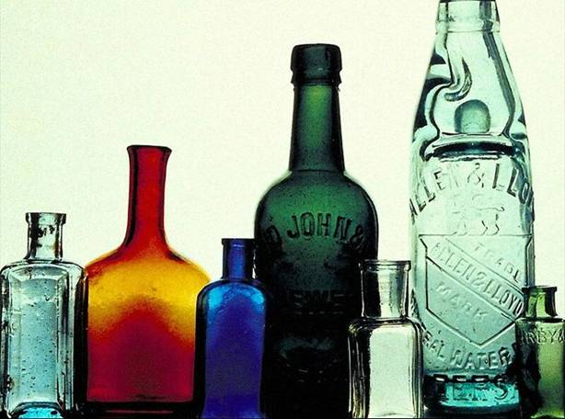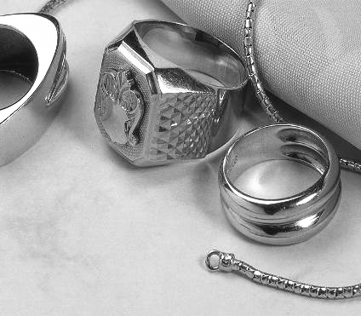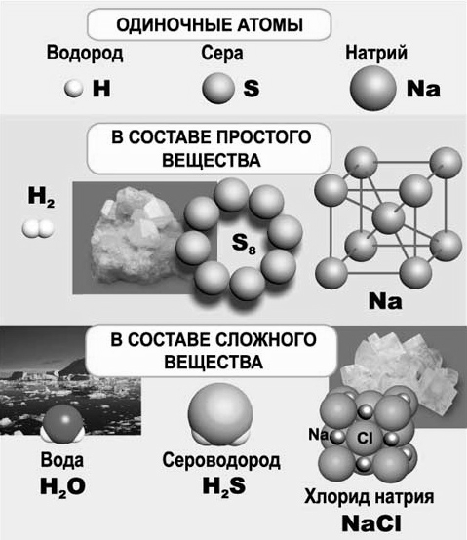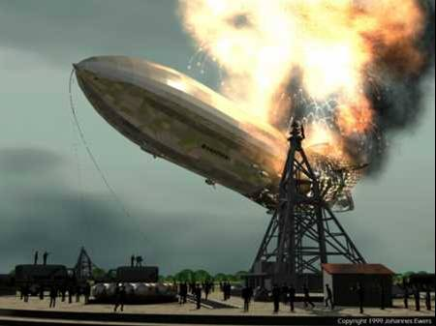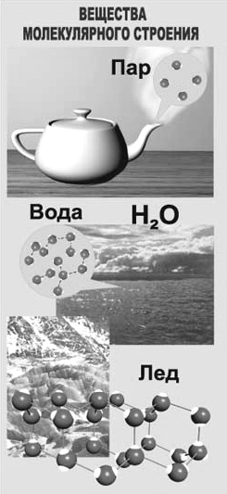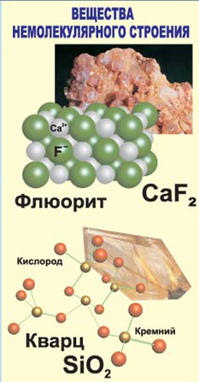
Относительная атомная масса (A_{r}) элемента показывает, во сколько раз масса его атома больше ¹/₁₂ m_{a}(C);

A_{r} (Э) = m_{a}(Э): ¹/₁₂ m_{a}(C)

A_{r} (Be) = 9

Агрегатное состояние: газ
Цвет —
Вкус —
Запах —
Плотность: 0,00009 г/см³
Растворимость в воде: плохо растворим
t плавления (кипения): - 253⁰С
Теплопроводность —
Электропроводность —

Водород горюч, при горении превращается в воду:
2Н₂ + О₂ → 2Н₂О
Химия – это наука о веществах и их свойствах, о превращениях веществ и способах управления этими превращениями
Физические тела - окружающие нас предметы
Природные
Искусственные
Синтетические
Стекло
Пластмасса
Золото
Атом – мельчайшая, химически неделимая частица;
Вещества – это то, из чего состоят физические тела
Химический элемент – определенный вид атомов
Формы существования
химического элемента:
Ион – заряженная частица, образованная из атома;
Строение веществ:
Немолекулярное строение:
твердые, нелетучие, высокие t кип. и пл.
Молекулярное строение: чаще газы или жидкости, летучи, низкие t кип. и пл.
Неметаллы:
Твердые, газообразные, жидкие;
Большинство не обладает металлическим блеском;
Плохие проводники;
Хрупкие;
Металлы:
Твердые (исключение - Hg);
Имеют металлический блеск;
Хорошие проводники;
Ковкие и пластичные;
Свойства – признаки, по которым вещества отличаются друг от друга, либо сходны между собой
Физические свойства – свойства, которые можно описать с помощью органов чувств или приборов
Химические свойства – способность одних веществ превращаться в другие
ПериодГруппы элементовIII1H ¹
^{водород}
^{1,0079}2Li ³
^{литий}
^{6,941}Be ⁴
^{бериллий}
^{9,012}
Период – горизонтальный ряд элементов, начинающийся типичным металлом и заканчивающийся инертным газом;
Группа – вертикальный ряд элементов;
Водород Н₂
Задачи химии:
Изучение веществ, их свойств, превращений и определение областей применения этих веществ;
Создание веществ и материалов с заданными свойствами;
Защита и сохранение окружающей среды;
Молекула – наименьшая частица вещества, сохраняющая состав и все его свойства;

